Приложение 2

к постановлению администрации Гатчинского муниципального района От 16.12.2019 №4806

Комплексная схема организации дорожного движения

на улично-дорожной сети муниципального образования  
«Гатчинский муниципальный район»

Том 2

СОДЕРЖАНИЕ

Приложение А 4

Приложение Б 5

Приложение В 6

Приложение Г.1 7

Приложение Г.2 8

Приложение Г.3 9

Приложение Д 10

Приложение Е.1 11

Приложение Е.2 12

Приложение Е.3 13

Приложение Е.4 14

Приложение Ж.1 15

Приложение Ж.2 16

Приложение З.1 17

Приложение З.2 18

Приложение З.3 19

Приложение З.4 20

Приложение З.5 21

Приложение И.1 22

Приложение И.2 23

Приложение И.3 24

Приложение И.4 25

Приложение И.5 26

Приложение И.6 27

Приложение И.7 28

Приложение И.8 29

Приложение И.10 30

Приложение И.11 31

Приложение И.12 32

Приложение И.13 33

Приложение И.14 34

Приложение И.15 35

Приложение И.16 36

Приложение И.17 37

Приложение К.1 38

Приложение К.2 39

Приложение К.3 40

Приложение К.4 41

Приложение Л 42

Приложение М.1 43

Приложение М.2 44

Приложение М.3 45

Приложение М.3 46

Приложение М.4 47

Приложение Н 48

Приложение О 49

3

**Приложение А**

МО «Гатчинский муниципальный район» на карте Ленинградской области

всеволожскии район

„ Д

(посёлок имени Свердлова‘5&=5г==^ !( '

. Отрадноё^йб&

?' посёлок Тельмана./

Ломоносовский район

Кировский

Никольское \ • Красный Бор

Коммунар

Ульяновка

Гатчина

Форносово

Тосно.

1 район

Волосово

Вырица

Тосненский район

Любань

Гатчинский район

Волосовский район

Сиверский

Лужский район

Гатчинский район Ленинградской области

л район

Условные обозначения

Административные границы Населенные пункты О 1000-10 000

II муниципальные районы • больше 100 000 меньше I 000

1:1 030 272

муниципальные образования •! 10 000 - 100 000

4

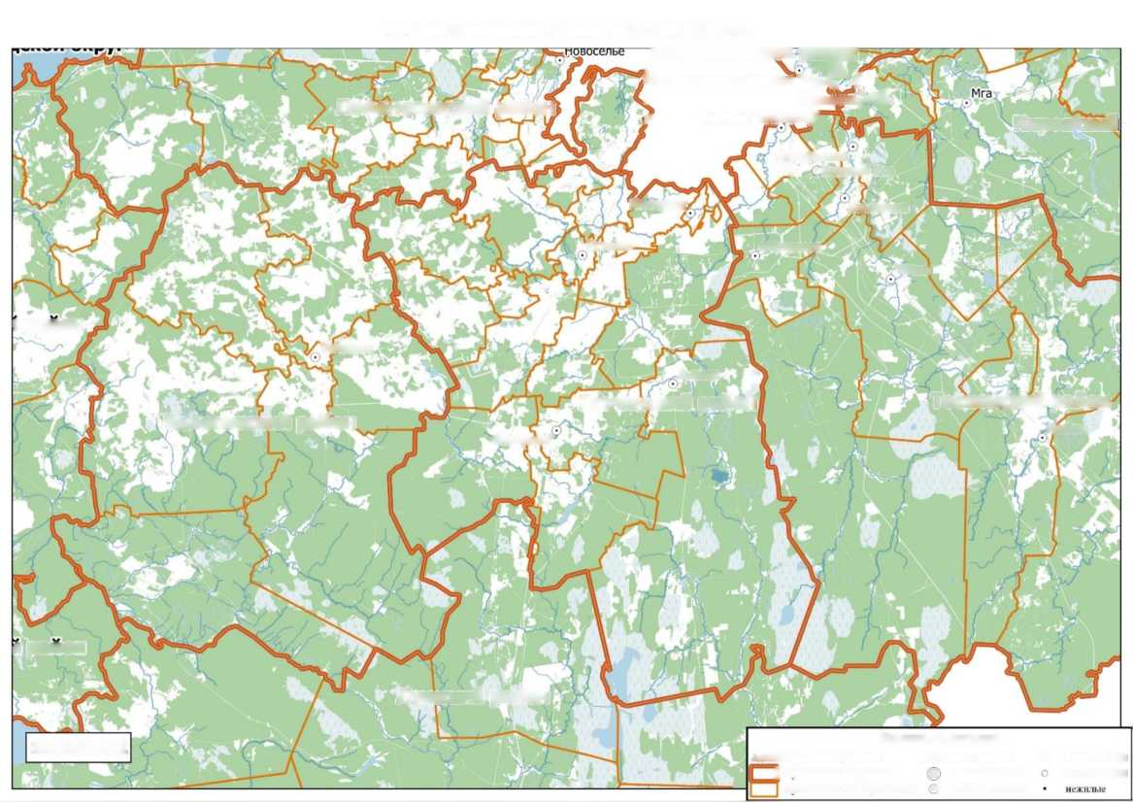

Приложение Б

Административно-территориальное деление МО «Гатчинский муниципальный  
район»

Пудостьское сельское nocenei

Тосненский  
муниципальный район

Волосовский  
муниципальный район

Сиверское

Дружи огорское  
городское поселение.

Лужский

муниципальный район

САН КТ - ПЕТЕРБУРГ

Ломоносовский

муниципальный район

ГАТЧИНСКИЙ МУНИЦИПАЛЬНЫЙ РАЙОН

СХЕМА ТЕРРИТОРИАЛЬНОГО ПЛАНИРОВАНИЯ СХЕМА СУЩЕСТВУЮЩИХ ГРАНИЦ ГОРОДСКИХ И СЕЛЬСКИХ ПОСЕЛЕНИЙ, ВХОДЯЩИХ В СОСТАВ МУНИЦИПАЛЬНОГО РАЙОНА

и

j

L_J

L...J

□

L..J

о

LU

Г J

....

...J

lj

Граница Гатчинского муниципального района Административный центр муниципального района Центры поселении Гатчинское городское посе

Боль ше колпа некое

Веревское

Вонсковицкое

Вырицкое

городское

Дружногорское

городское

Елизаветинское

Кобрпнское

Коммунарское

городское

Новосветское

Пудомягское

Пудостьское

Рождественское

Сиверское

городское

Сусанинское

Сяськелевское

Танцкое

городское

5

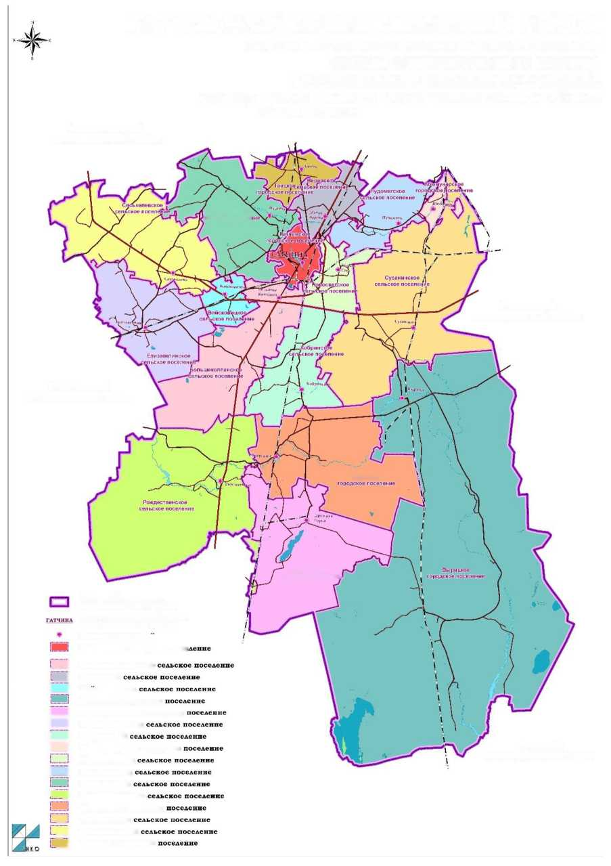

**Приложение В**

Карта-схема улично-дорожной сети МО «Гатчинский муниципальный район»

Карта-схема УДС - Гатчинский район Ленинградской области

-оршлха

носовскии район

Кямяря

Коммунар»

Вайялово

Гатчина

Форносово

кколово

Тосн<

Гатчина

Ачинское городское поселение

Гатчинский район

Гатчинский район

in район

алые Колпаны

Новосветское

Пригородный

Лужский район

Административные Гранины

10000-100000

1000-10000

районного намелим

регионального тначсгаи областного Ж.Т1СННЯ

А ы-м- ч». >i it

хгх нпшпальные районы

федерального шачення

ннинпальные ооратованги

759

463

6

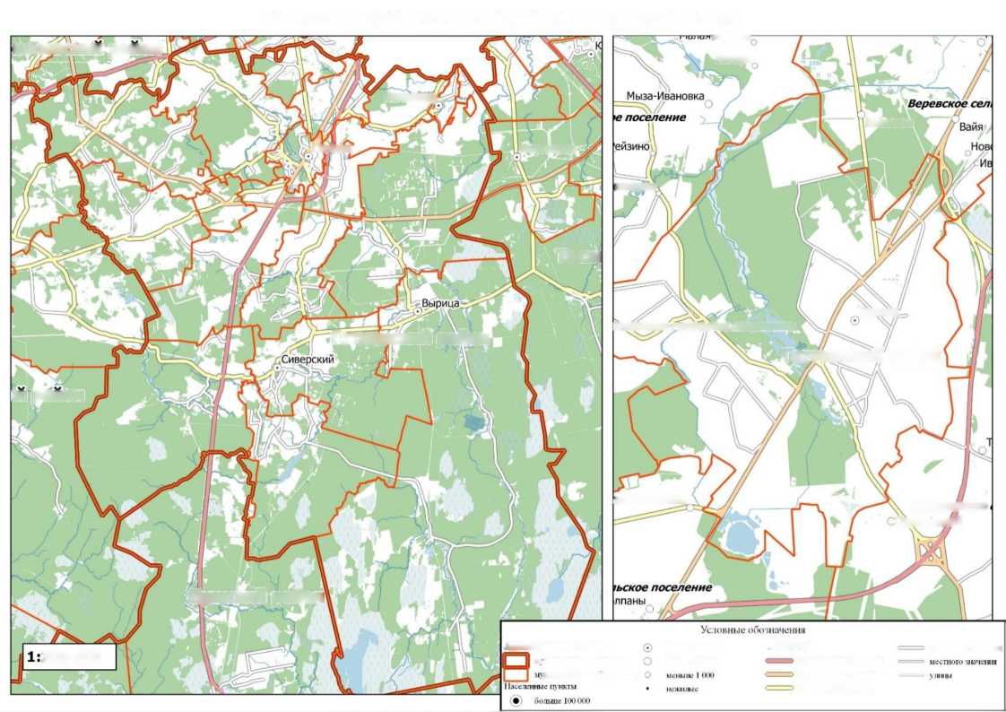

**Приложение Г.1**

Карта-схема полосности дорог на территории МО «Гатчинский муниципальный район»

Полосность дорог - Гатчинский район Ленинградской области

'шрвилови

1:287 839

БольшаяМвановка Тайцы

Келози

Большие Тайцы

Покровская

Веревское сельское поселение

Большое Верево /

\ Малое Верево

Коммуна,

Коммунар

Пудомягское сельское поселение

Пудость

Пудостьское сельское поселение

Мыза-Ивановка

звицы

Пудомяги

Вайялово

Лукаши

Большое Рейзино

Кобралово

Гатчина

Гатчинское городское поселение

_ тойворово Z" Сяськелево Г~!

Новый Свет I

S ■' Торфяное 1

Новосветское сельское поселение

’ -J HI

? Пригородный

Малые Колпаны

Новый.Учхоз

Семрино

Парицы

Войсковицкое сельское поселение

\ Войсковицы

Большие Колпаны

Сусанинское сельское m

финское сельское поселение

№=>. к Елизаветино_

Шпаньково

Сусанино

Высокоключевой

-

Кобринское сельское поселение

Никольское

Условные обозначения

Полосность дорог

Административные границы

10000-100000

меньше 1000

б полос

больше 100000

район

7

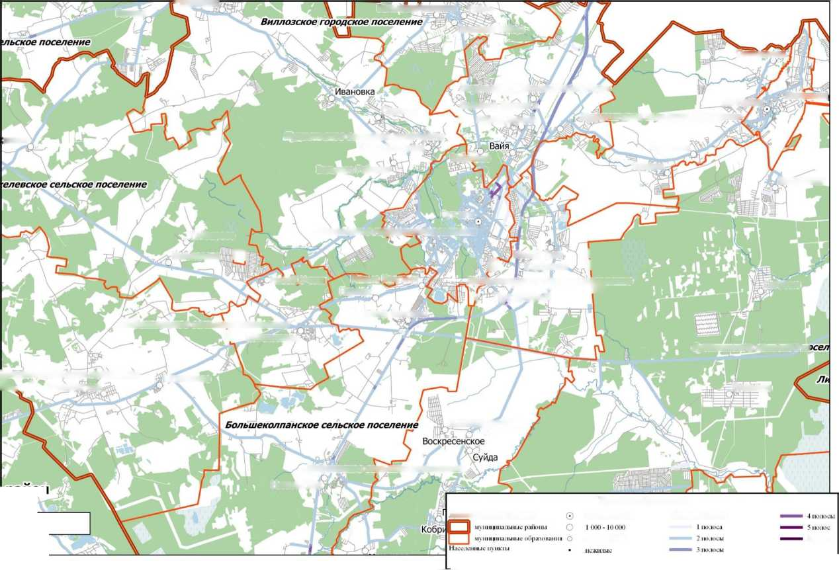

**Приложение Г.2**

Карта-схема полосности дорог на территории МО «Гатчинский муниципальный район»

Полосность дорог - Гатчинский район Ленинградской области

Тойворово

Пудостьское сельское поселение

Вайялово

Новый Учхоз

Пригорс

Ново

Малые Колпаны

Парицы Большие Колпаны

Войсковицкое сельское поселение

\ Войсковицы

Шпаньково

Высокоключевой

Гатчина

Гатчинский район

Большеколпанское сельское поселение

. Никольское 1

Кобринское сельское

Прибытково

Кобринское

Кобрино

Меньково

Карташевская

Новосветс

Пригородный .

Условные обозначения

Административные границы

Полосность дорог

10000-100000

стоне 1001

муниципальные ооразованпя 3

8

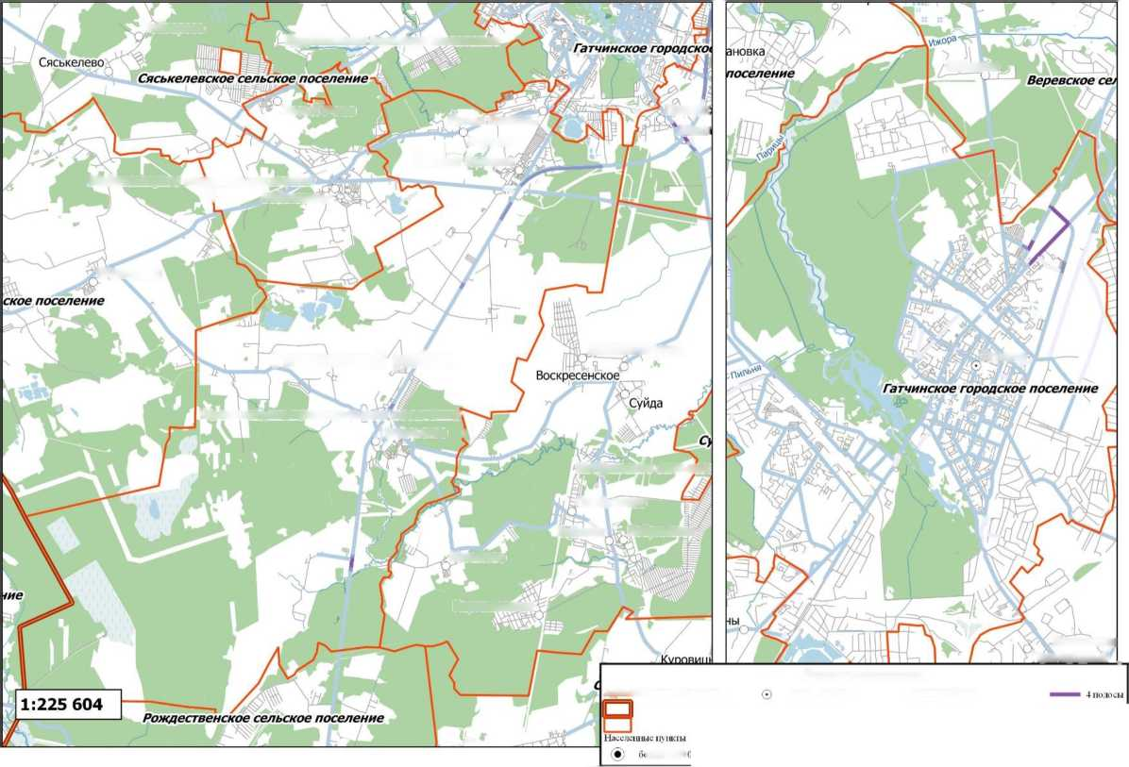

**Приложение Г.3**

Карта-схема полосности дорог на территории МО «Гатчинский муниципальный район»

Полосность дорог - Гатчинский район Ленинградской области

Русско-Высоцкое Телези \ Лаголово

.Виллози

Нижняя

Покровская

: / Александровка

Большая Ивановка Тайцы  
Большие ТайцыО 4:. .

Та и ц кое городское поселение

Марьино

Порицы

n Z Большое Верево

Коммунарское горо/

Монделево

п

.Пудость

Коммунар

Малое Верево

Мыза-Ивановка

Гатчинский район

Вайялово

Большое Рейзино

Гатчина

Новый Свет

Условные обо значения

11олосность дорог

1. полоса
2. полосы

Административные фанпцы

4 полосы

Пригороди!

Новый Учхоз

Малые Колпаны

**Ы** муниципальные районы Q

муниципальные образования О

Населенные пушаы .

Парицы

Пудомя

Сусанинское сельское поселен

1:225 604

9

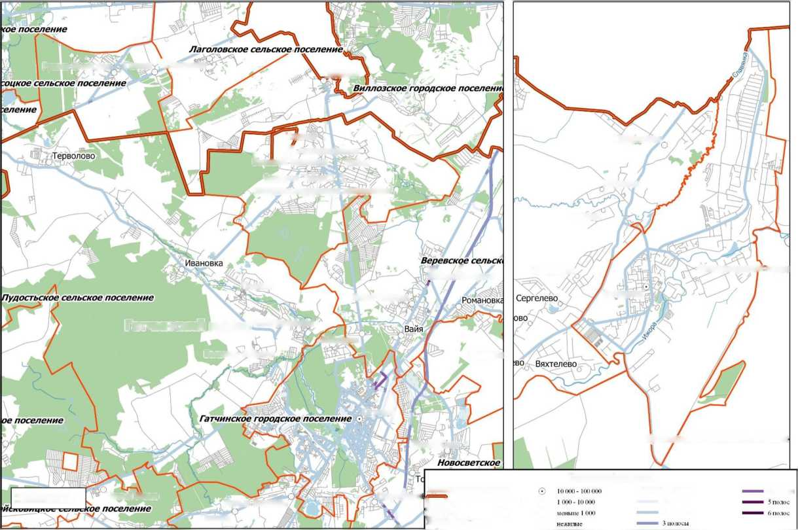

**Приложение Д**

Светофорные объекты на территории МО «Гатчинский муниципальный район»

Светофорные объекты - Гатчинский район Ленинградской области

I Лаголовское'сельскоепоселение

Ломон^киий-йй'онЭ

1НОВКЭ

Вайялово

Веревское сельское поселение

[Гатчина

Войсковицкое сельское т

Гатчинский

район

сельское поселение

„к } '

Кобринское сельское поселение

i

5ырица

Вырицкс

Новосветс

Пригородный

Условные обозначения

Сиверский

Административные границы Населенные пункты

муниципальные районы • больше 100 000

| муниципальные образования 0 10000-100000

Дпужнагппскпе. гопоаскае поселение

Светофорные объекты

10

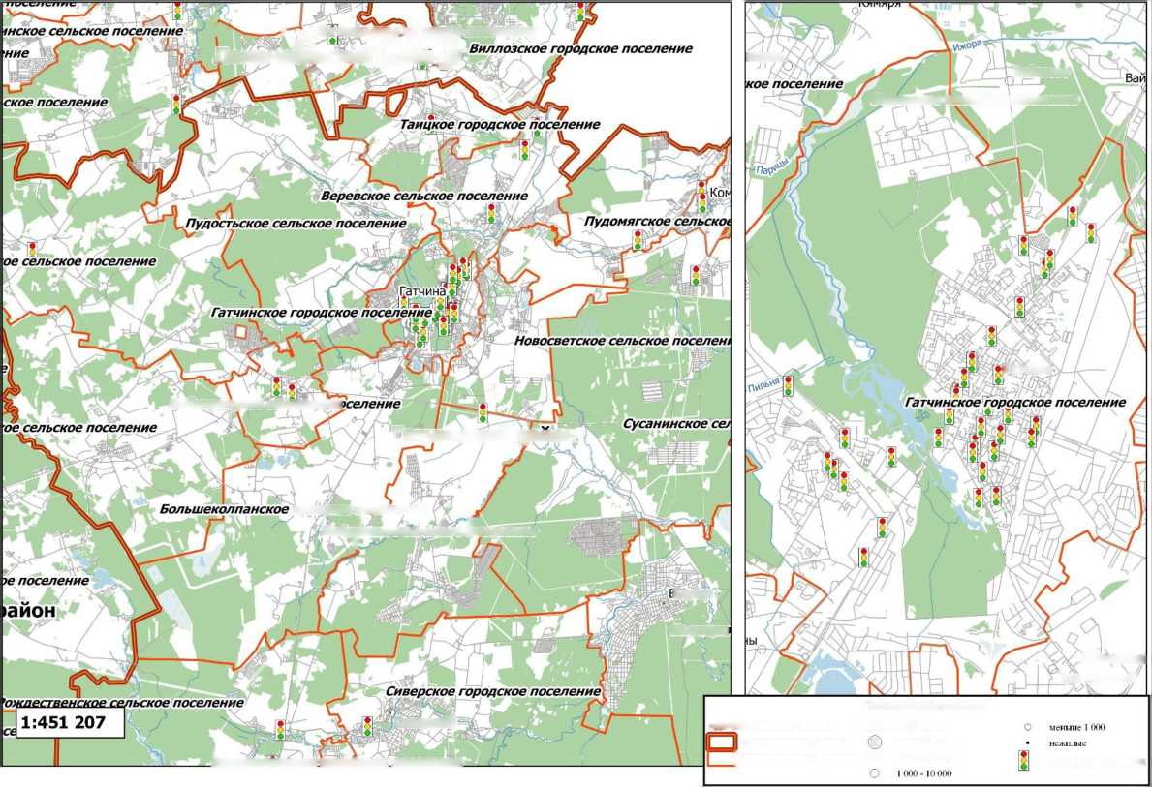

**Приложение Е.2**

Карта-схема улиц с односторонним движением в МО «Гатчинский муниципальный район»

Карта-схема участков УДС с односторонним движением - Гатчинский район Ленинградской области

Марьино

Пудость.

Лк.

Порицы

Ижора

>е сельское поселение

Монделево

• Коммунарское городское поселение

Коммунар o'

Большое Сергелево

.Репполово

Вяхтелево

Войсковицы

Войсковицкое сельское поселение Воисковицы

Тяглино

Карстолово

гое поселение

Больше!

Кобринское сельское поселение

|  |  |
| --- | --- |
| Условные обозначения | |
| | Административные ipaiuuu>i Насоленные пункты | О меньше 1 (XX) |
| II му hi пц пильные районы (•) болыне КМ) (ИХ) | ■ нежилые |
| 1 муниципальные образования 0 ЦНИИ) -100 (ХМ) | 1 -Д Односторонее движение |
| О 1000-10000 |  |

12

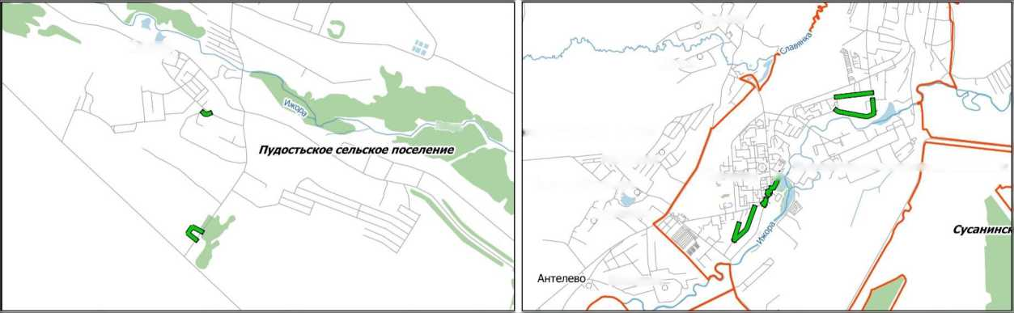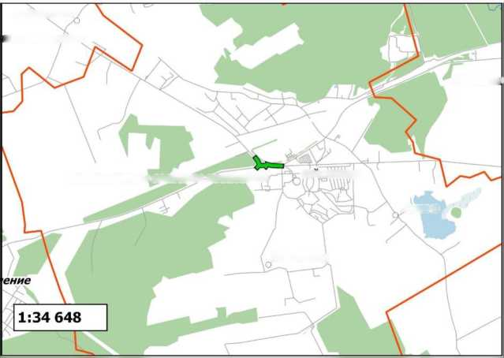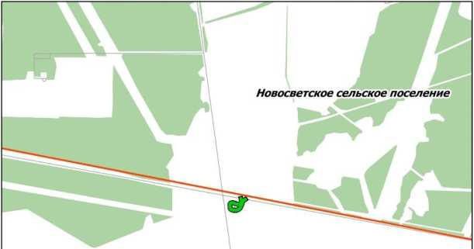

**Приложение Е.3**

Карта-схема улиц с односторонним движением в МО «Гатчинский муниципальный район»

Карта-схема участков УДС с односторонним движением - Гатчинский район Ленинградской области

Старосиверская

Дружная Горка

Сиверский

Орлино

Белогорка

Сусанинское сельское поселение

Никольское

Сусанино

|  |  |  |  |
| --- | --- | --- | --- |
| | Административные границы | Условные обозначения  Населенные in ласты | | О меньше 1 000 |
| II муниципальные районы |  | больше 100 000 | • нежилые |
| 1 муниципальные образования © | | 10000- 100 (ММ) | с л Односторонее движение |
|  | о | 1000-10000 |  |

13

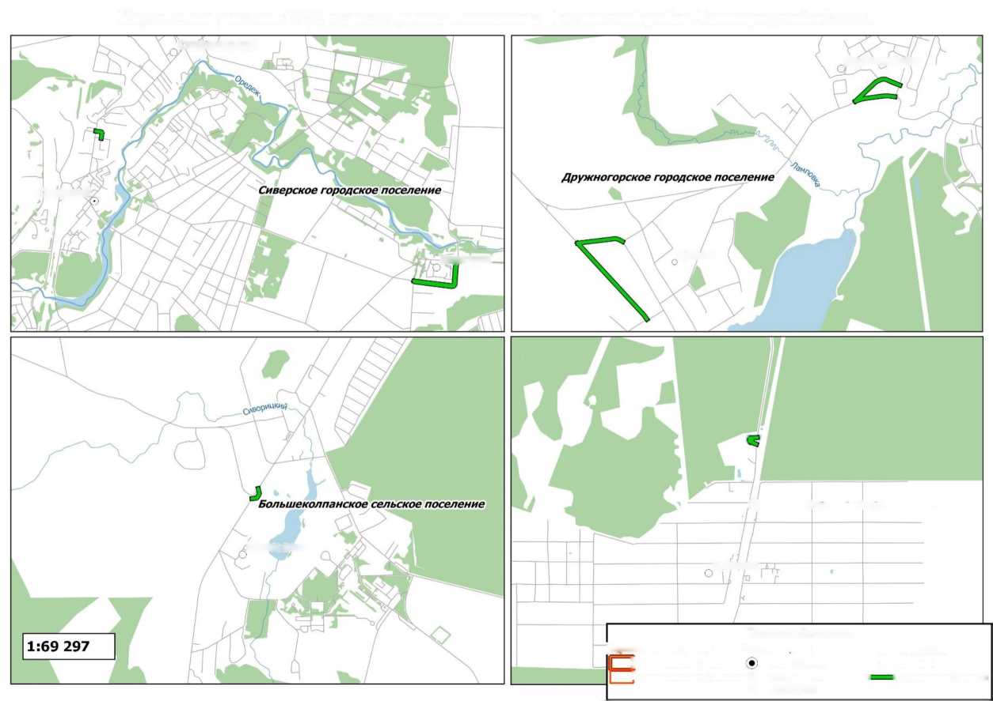

**Приложение Е.4**

Карта-схема улиц с односторонним движением в МО «Гатчинский муниципальный район»

Карта-схема участков УДС с односторонним движением - Гатчинский район Ленинградской области

ское поселение

Старое Поддубье

Новое Поддубье

Поддубье

Межн(

Грязно

Рыбицы

Дружно.

Никольское

Вырица

Вырицкое городское поселение

Гатчинский район

Условные обозначения

Адмпнг 1страп гвные гран! п (ы Населенные пункты

| муниципальные районы (•) больше 100 000 I муниципальные образования (•) 10000-100 000

()дносторонее движение

поселение

14

